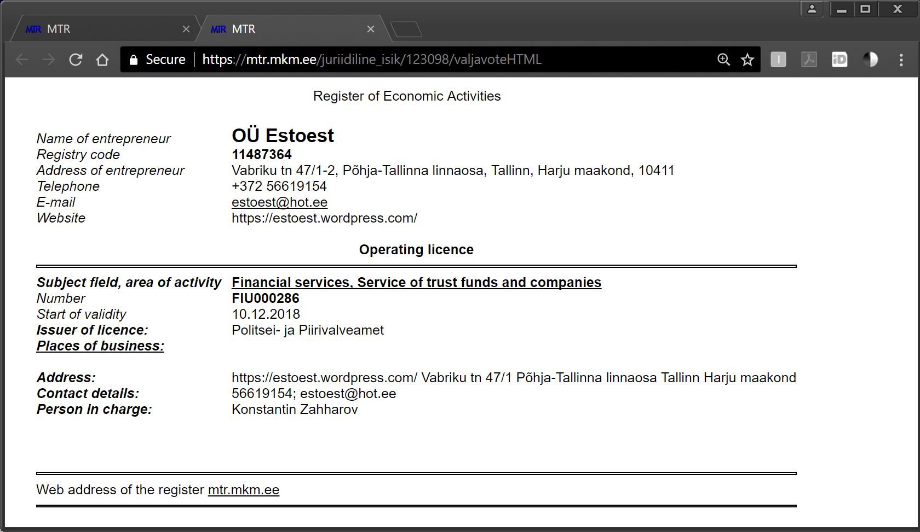

Konstantin Zahharov CV
ID: 35305100314

Compliance Operations Supervisor - GDPR/DPO/KYS/AML/Sanctions Scanning Specialist in outsourcing or outstaffing mode with remote work according to license Financial services, Service of trust funds and companies FIU000286.

Руководитель комплаенс-операций - GDPR/DPO/KYS/AML/Sanctions Scanning Specialist в режиме аутсорсинга или аутстаффинга с удаленной работой по лицензии Финансовые услуги, обслуживание трастовых фондов и компаний FIU000286.

Vastavusoperatsioonide järelevalve teostaja - GDPR/DPO/KYS/AML/Sanktsioonide skaneerimise spetsialist kaugtööga outsourcing või outstaffing režiimis, FIU000286 litsentsiga - Finantsteenuste, sihtfondide ja ettevõtete teenuse osutamine.

Pensionär, puudega inimene, liigun iseseisvalt, ei vaja eritingimusi.
Lõpetasin 1987. aastal absentia kirjandusinstituudi, kirjandustöötaja - http://litinstitut.ru/content/vypuskniki-1987-goda.
Töötasin ETA-TASS teaduse ja kultuuri osakonna juhatajana, ajalehe «Autobuss» toimetajana, juhtisin «Pront AS» trükikoda, IT-firma «Nobema Eesti OÜ», osalesin startapide tõlkimisel ja modereerimisel - www.ee, osta.ee, tiigrihype.ee, integratsioon.ee, riik.ee ja teistes.
Töötasin Estoest OÜ https://estoest.wordpress.com/ tegevdirektorina - äriühingute asutamine, müük, autsorsing, likvideerimine, reg.nr. 11487364, litsentsi alusel Finantsteenused, usaldusfondide ja ettevõtete teenindamine FIU000286.
Data Protection Officer - GDPR/DPO
https://www.facebook.com/gdpr.dpo.kyc/
Anti-money laundering specialist - AML/KYC
https://www.facebook.com/aml.antimoneylaundering/
Sanction Screening Supervisor - SSS
https://www.facebook.com/SanctionsScreeningSpecialist/

Tõlkija eesti — vene - eesti
HTML, SEO, SMM, WP, AdWords, AdSense, Yandex.Metrika jne.
Copywriter.

Пенсионер, инвалид, самостоятельный, в особых условиях не нуждаюсь.
Окончил заочно Литературный институт в 1987 году, литературный работник - http://litinstitut.ru/content/vypuskniki-1987-goda.
Работал заведующим отделом науки и культуры в ЭТА-ТАСС, редактором газеты «Автобус», руководил типографией «Pront», ИТ-фирмой «Nobema Eesti OÜ», участвовал в переводе и модерации стартапов www.ee, osta.ee, tiigrihype.ee, integratsioon.ee, riik.ee и др.
Работал CEO в Estoest OÜ https://estoest.wordpress.com/ по регистрации, продаже, аутсорсингу, ликвидации компаний в Эстонии reg.nr. 11487364, по лицензии услуги доверительным фондам и коммерческим объединениям (Financial services, Service of trust funds and companies FIU000286).

Data Protection Officer - GDPR/DPO
https://www.facebook.com/gdpr.dpo.kyc/
Anti-money laundering specialist - AML/KYC
https://www.facebook.com/aml.antimoneylaundering/
Sanction Screening Supervisor - SSS
https://www.facebook.com/SanctionsScreeningSpecialist/

Переводчик эстонского — русского - английского языков.
HTML, SEO, SMM, WP, AdWords, AdSense, Yandex.Metrika и др.
Copywriter.

Pensioner, disabled person, I move independently, I do not need help.
He graduated in absentia Literary Institute in 1987, a literary worker - http://litinstitut.ru/content/vypuskniki-1987-goda.
He worked as head of the department of science and culture at ETA-TASS, editor of the Bus in Tallinn newspaper, headed «Pront» printing house, IT company Nobema Eesti OÜ, participated in the translation and moderation of startups www.ee, osta.ee, tiigrihype.ee, integratsioon.ee, riik.ee, and others.
He worked as CEO in Estoest OÜ https://estoest.wordpress.com/ for the registration, sale, outsourcing, liquidation of companies in Estonia reg.nr. 11487364, under the license Financial services, trust fund services and business associations FIU000286.
Data Protection Officer - GDPR/DPO
https://www.facebook.com/gdpr.dpo.kyc/
Anti-money laundering specialist - AML/KYC
https://www.facebook.com/aml.antimoneylaundering/
Sanction Screening Supervisor - SSS
https://www.facebook.com/SanctionsScreeningSpecialist/

Estonian,- Russian - English languages translator.
HTML, SEO, SMM, WP, AdWords, AdSense, Yandex.Metrika etc.
Copywriter.

Konstantin Zahharov
Tallinn

+372 56619154
konstantinzahharov@hot.ee
https://www.facebook.com/konstantinzahharov
https://www.linkedin.com/in/dataprotectionofficerkonstantinzahharov/
https://vk.com/k.zahharov
https://estoest.wordpress.com/

